Total sur 23 pts

Le dictateur de Chaplin , un art engagé

Classe :
Nom et prénom de l'élève 01 :
Nom et prénom de l'élève 02 :

Note 01 : Vous répondrez aux questions (Toutes phrases de la couleur rouge aux caractères gras et soulignés) directement sur cette fiche dans la couleur bleu.
Les écrits verts sont les conseils à appliquer pour obtenir tous les points à chaque question.

Note 02 : Mots clés à utiliser dans cet exposé et à savoir expliquer : Comics, Bande Dessinée, Manga, Onomatopées, bande, propagande, critique, mémoire, in situ)

PARTIE 01 : L'histoire du cinéma

A/ En Arts plastiques

Définitions :

Une séquence :
Définition de séquence {sur 0.5pt}:
Un travelling :
Définition d'un travelling {sur 0.5pt}:
Un panoramique :
Définition d'un panoramique {sur 0.5pt}:
Un cut :
Définition d'un cut {sur 0.5pt} :
Une musique diégétique:
Définition d'une musique diégétique {sur 0.5pt} :
Une musique extradiégétique :
Définition d’une musique extradiégétique {sur 0.5pt}:

Cf1: http://users.skynet.be/fralica/refer/theorie/theocom/lecture/lirimage/bdlex.htm
Cf2 ; https://fr.wikipedia.org/wiki/Glossaire_du_cin%C3%A9ma
Cf3: https://fr.wikipedia.org/wiki/Son_di%C3%A9g%C3%A9tique_et_extradi%C3%A9g%C3%A9tique

Expliquez, l’histoire très brièvement du cinéma en quelques lignes (En intégrant dans le texte les noms de Georges Mélies, les frères Lumière, Louis Le Prince, John Lasseter, Emile Reynaud.) :

Cf1:https://enfant7art.org/cine_histo3.html
Cf2: http://www.musee-virtuel.com/histoire-cinema.htm
Cf3: http://www.linternaute.com/histoire/categorie/28/a/1/1/histoire_du_cinema.shtml

Réponse {sur 1.5pts} :

Le praxinoscope est considéré comme un théâtre optique ancêtre du dessin animé et a été inventé en … par … .
En … La caméra est inventé par … .
En … le dessin animé a été crée par… .
C'est un artiste français qui a inventé les premiers trucages au cinéma et il s'appelle … .
En … le premier long métrage en couleur est … et à été réalisé par … et raconte l'histoire de … .
En … , le premier long métrage réalisé entièrement en images de synthèses est … et a été réalisé par … .

Quels sont les différences notables entre un plan ensemble, un plan moyen et un plan rapproché ? (décrire ce qu'on peut observer à travers chaque plan à décrire et expliquer leurs fonctions au niveau narrative… ):

Cf1 : http://ybocquel.free.fr/1__histoire_bd.html

Réponses {sur 1.5pts} :

Le plan d'ensemble , c’est un plan où on peut voir …
et permet de décrire …

Le plan moyen, c’est un plan où on peut voir …
et permet de décrire …

Le plan rapproché , c’est un plan où on peut voir …
et permet de décrire …

Trouvez 3 images représentant des exemples d'animation d’écoles différentes (le premier sera de la stop motion , le deuxième en cellulos et le troisième sera en images de synthèses) que vous ferez glisser dans ce document (en précisant le titre de l'oeuvre, sa date de création, et le nom de l'artiste qui l’a réalisée ainsi que sa source (Adresse internet ou titre du livre et édition sur lequel vous avez scanné l'image de votre choix) :

Image 1 : Exemple d'animation en stop motion{sur 0.5pt}

Image 2 : Exemple d'animation avec des cellulos {sur 0.5pt}

Image 3 : Exemple d'animation en images de synthèses {sur 0.5pt}

Trouvez 3 images représentant des exemples d’œuvres d’arts (peinture, sculpture,peinture murale, etc.) à travers diverses époques qui, comme un film décrit des mouvements à travers une séquence que vous ferez glisser dans ce document (en précisant le titre de l'œuvre, sa date de création, et le nom de l'artiste qui l’a réalisée ainsi que sa source (Adresse internet ou titre du livre et éditions sur lequel vous avez scanné l'image de votre choix) :

Image 1 : {sur 0.5pt}

Image 2 : {sur 0.5pt}

Image 3 : {sur 0.5pt}

Partie 02 : Le dictateur, La vision d'un despote

Première œuvre

Expliquez le contexte historique (Que se passe-t-il en Allemagne au moment où le film est diffusé ( A savoir 1941) ) :

Réponse : {sur 0.5pt}

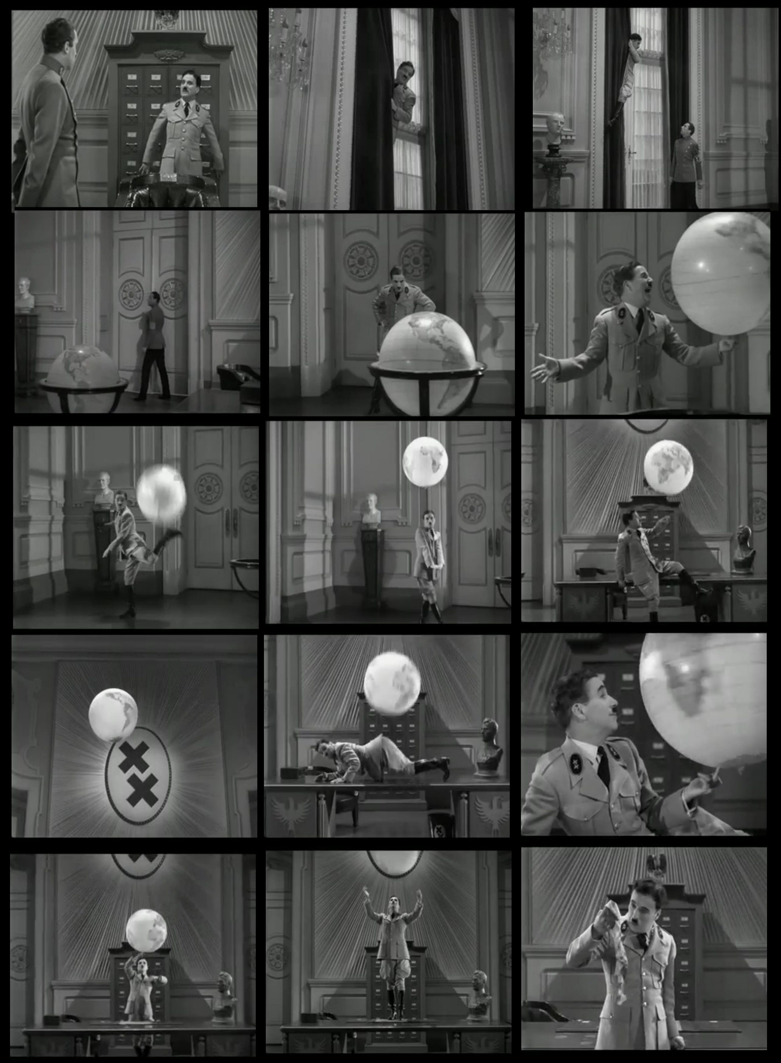

Pour voir l'extrait vidéo à analyser,
clique sur ce lien :
https://www.youtube.com/watch?v=WWMHea46qYI

Titre de l'œuvre : Le Dictateur
Auteur : Charlie Chaplin
Sur la musique du prélude de l'Acte I de l'opéra Lohengrin de Richard Wagner, une œuvre créée en 1850.
Année : 1940

cf1 : http://ekladata.com/duMq3VTrdsUHDhV7XMmA7-yM25U.pdf
cf2: https://www.youtube.com/watch?v=VxpRumrIseQ&t=3s

Période historique de l’oeuvre le Dictateur :
Réponse : {sur 0.25pt}

Domaine artistique de l’oeuvre le Dictateur :
Réponse : {sur 0.25pt}

Biographie rapide de l' auteur de ce court métrage (Date de naissance et de mort, que retenir de leurs créations…)
Réponse : {sur 0.5pt}

Décrivez l’œuvre :
1 – Représentation ( en plusieurs questions )
1.1 - Racontez l'histoire dans cet extrait vidéo et analysez à votre avis quels sont les messages transmis dans cet extrait vidéo ?
Réponse à propos des messages : {sur 0.5pt}

1.2 - En quoi les personnages dessinés permettent de mieux comprendre le message de cet extrait vidéo ?(Ex : Décrivez tous les détails visibles ( personnages, ce qu'ils racontent , comment ils sont dessinés et expliquez en quoi cela permet de comprendre ce que l'artiste a voulu exprimer) :

Réponse à propos des personnages : {sur 0.5pt}

1.3 - En quoi les décors et objets représentés permettent de mieux comprendre le message de cet extrait vidéo ?(Ex : Décrivez tous les détails visibles ( couleurs, contours, comment ils sont dessinés et expliquez en quoi cela permet de comprendre ce que l'artiste a voulu exprimer) :
Réponse à propos des décors : {sur 0.5pt}

1.4 - En quoi les cadrages et les plans choisis permettent de mieux comprendre les messages de cet extrait vidéo ?(Ex : Décrivez tous les plans visibles ( plans ensemble, plans moyens plans rapprochés ect… , et expliquez en quoi cela permet de comprendre ce que l'artiste a voulu exprimer) :
Réponse à propos des plans : {sur 0.5pt}

1.5 - En quoi le son ( paroles des protagonistes, bruitages et musiques ) permettent de mieux comprendre les messages de cet extrait vidéo ?(Ex : Décrivez tous les sons utilisés ( personnages, ce que racontent les protagonistes et la manière de s'exprimer ; comment est utilisé le bruitage et comment est utilisé le son. Expliquez en quoi cela permet de comprendre ce que l'artiste a voulu exprimer) :
Réponse à propos des sons : {sur 0.5pt}

1.6 - En quoi l'origine du compositeur de musique que l'on entend dans cet extrait permet de mieux souligner la personnalité du dictateur Hynkel ?
Réponse à propos des sons : {sur 0.5pt}

2 - Présentation (Où et comment l’œuvre est exposée ou diffusée l’œuvre et durant quelle période ou époque) :
Réponse de Présentation : {sur 0.5pt}

3 - Techniques (Quelles sont les techniques utilisées par l'artiste et en quoi cela permet de mieux comprendre l'œuvre ? La technique dépend du geste et de l’outil utilisé ! Par la technique, et à travers le style on exprime une sensation, un symbole, une expression ou une impression…) :
Réponse de techniques : {sur 0.5pt}

4 - Matériaux et qualités des matériaux (En quoi cela permet de mieux comprendre l'œuvre) :
Réponse de qualités des matériaux : {sur 0.5pt}

5 - En quoi cet extrait vidéo permet de comprendre le dictateur Hynkel est un homme dangereux ?: (Pour répondre à cette question analysez, la façon qu'on les personnages de bouger, la musique, les paroles des protagonistes, le rythme des plans, et tout autres symboles permettant de comprendre l'extrait vidéo, etc.) :
Réponse : {sur 0.5pt}

Partie 03 : Le Barbier, La vision d'un Juif

Deuxième œuvre

Expliquez le contexte historique de la deuxième œuvre ( Expliquez la conditions des juifs pendant la deuxième guerre mondiale …) :
Réponse : {sur 0.5pt}

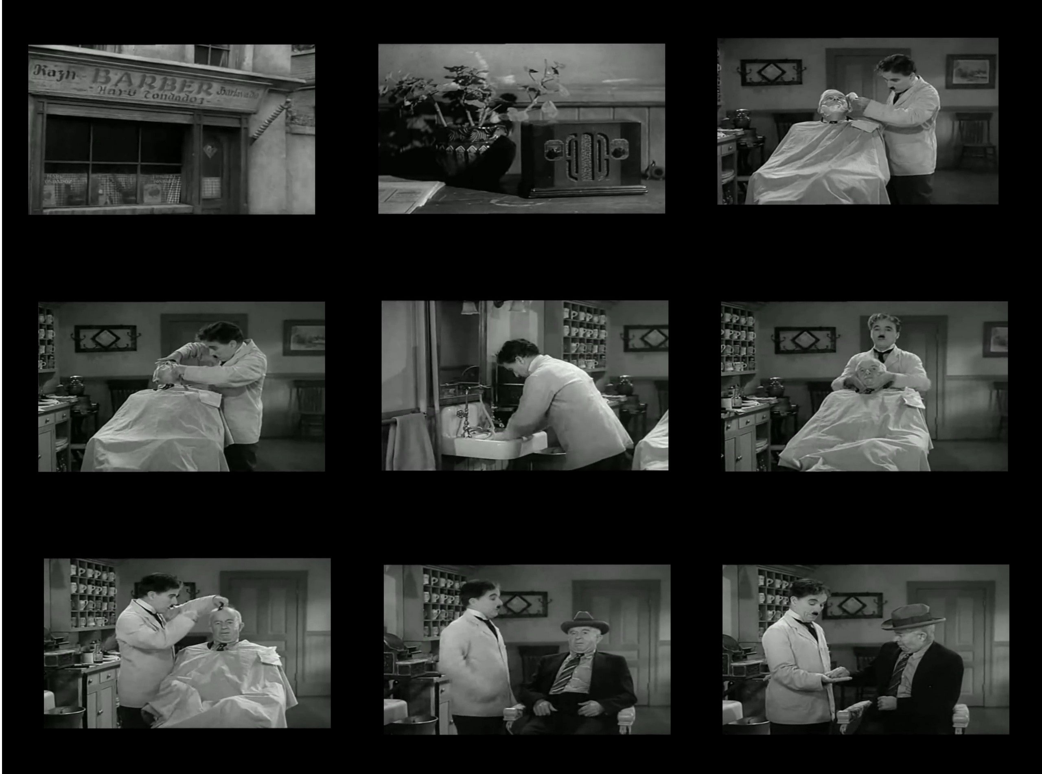
Pour voir l'extrait vidéo à analyser,
clique sur ce lien :
https://www.youtube.com/watch?v=eMbhwIg0KxA

Titre de l'œuvre : Le Dictateur
Auteur : Charlie Chaplin
Sur la musique de la Danse hongroise n° 5 de Johannes Brahms.
Année : 1940

cf1 : http://ekladata.com/duMq3VTrdsUHDhV7XMmA7-yM25U.pdf
cf2: https://www.youtube.com/watch?v=VxpRumrIseQ&t=3s

Décrivez l’œuvre :
1 – Représentation ( en plusieurs questions )
1.1 - Racontez l'histoire dans cet extrait vidéo et analysez à votre avis quels sont les messages transmis dans cet extrait vidéo ?
Réponse à propos des messages : {sur 0.5pt}

1.2 - En quoi les personnages dessinés permettent de mieux comprendre le message de cet extrait vidéo ?(Ex : Décrivez tous les détails visibles ( personnages, ce qu'ils racontent , comment ils sont dessinés et expliquez en quoi cela permet de comprendre ce que l'artiste a voulu exprimer) :
Réponse à propos des personnages : {sur 0.5pt}

1.3 - En quoi les décors et objets représentés permettent de mieux comprendre le message de cet extrait vidéo ?(Ex : Décrivez tous les détails visibles ( couleurs, contours, comment ils sont dessinés et expliquez en quoi cela permet de comprendre ce que l'artiste a voulu exprimer) :
Réponse à propos des décors : {sur 0.5pt}

1.4 - En quoi les cadrages et les plans choisis permettent de mieux comprendre les messages de cet extrait vidéo ?(Ex : Décrivez tous les plans visibles ( plans ensemble, plans moyens plans rapprochés ect… , et expliquez en quoi cela permet de comprendre ce que l'artiste a voulu exprimer) :
Réponse à propos des plans : {sur 0.5pt}

1.5 - En quoi le son ( paroles des protagonistes, bruitages et musiques ) permettent de mieux comprendre les messages de cet extrait vidéo ?(Ex : Décrivez tous les sons utilisés ( personnages, ce que racontent les protagonistes et la manière de s'exprimer ; comment est utilisé le bruitage et comment est utilisé le son. Est de que c'est une musique diégétique ou extradiégétique ?Expliquez en quoi cela permet de comprendre ce que l'artiste a voulu exprimer) :
Réponse à propos des sons : {sur 0.5pt}

1.6 - En quoi l'origine du compositeur de musique que l'on entend dans cet extrait permet de mieux souligner la personnalité du barbier ?
Réponse à propos des sons : {sur 0.5pt}

2 - Présentation (Où et comment l’œuvre est exposée ou diffusée l’œuvre et durant quelle période ou époque) :
Réponse de Présentation : {sur 0.5pt}

3 - Techniques (Quelles sont les techniques utilisées par l'artiste et en quoi cela permet de mieux comprendre l'œuvre ? La technique dépend du geste et de l’outil utilisé ! Par la technique, et à travers le style on exprime une sensation, un symbole, une expression ou une impression…) :
Réponse de techniques : {sur 0.5pt}

4 - Matériaux et qualités des matériaux (En quoi cela permet de mieux comprendre l'œuvre) :
Réponse de qualités des matériaux : {sur 0.5pt}

5 - En quoi cet extrait vidéo permet de comprendre le barbier d'origine juive prend sa revanche sur le SS : (Pour répondre à cette question analysez, la façon qu'on les personnages de bouger, la musique, les paroles des protagonistes, le rythme des plans, et tout autres symboles permettant de comprendre l'extrait vidéo, etc.) :
Réponse : {sur 0.5pt}

Partie 04 : Synthèse

Conclusion :

Quels sont les rôles possibles d'un film? (Est ce que cela sert à avoir des émotions, à rire, à réfléchir, à dénoncer, etc. Justifiez votre réponse en citant les exemples précédemment étudiés) :
Réponse : {sur 1 pt}

Est-ce que un film permet d'endoctriner ou plutôt de dénoncer ? (Justifiez votre réponse en citant les exemples précédemment étudiés) :
Réponse : {sur 1 pt}

